Obecní úřad DŘÍNOV

**a**

**FCC Česká republika, s.r.o.**

pořádají mobilní svoz nebezpečných složek komunálního odpadu pro obec Dřínov

**Datum: sobota 11.11.2023, od 11:50 hod do 12:50 hod**

**Sběrna bude přistavena:**

***11:50 – 12:20 Dřínov - náves***

***12:25 – 12:50 Drchkov - náves***

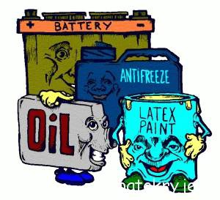Fyzické osoby mohou v tomto časovém rozmezí odevzdat ***ZDARMA*** tyto níže uvedené nebezpečné odpady:

* vyjeté oleje a použité olejové filtry, vč. obalů
* barvy a laky, včetně obalů
* kyseliny, rozpouštědla, čističe a další domácí chemii
* nádobky od sprejů
* staré a nepotřebné léky
* lednice
* TV, PC
* zářivky a výbojky
* autobaterie a monočlánky

POVINNOSTÍ OBČANA je odevzdat odpad osobně obsluze sběrny a neponechávat odpad volně u sběrného místa!!!